**匀变速直线运动的位移度与时间的关系**

1．关于匀变速直线运动，下列说法正确的是(　　)

A．位移与时间的二次方成正比 B．位移总是随着时间的增大而增大

C．加速度、速度、位移三者方向一致 D．加速度、速度、位移的方向并不一定都相同

2．一质点由静止开始做匀加速直线运动，在第10 s内的位移为19 m，则其加速度大小为(　　)

A．1.9 m/s2 B．2.0 m/s2 C．9.5 m/s2 D．3.0 m/s2

3．一列火车由静止开始做匀加速直线运动，一人站在第一节车厢前端的旁边观测，第一节车厢通过他历时2 s，整列车厢通过他历时6 s，则这列火车的车厢有(　　)

A．3节 B．6节 C．9节 D．12节

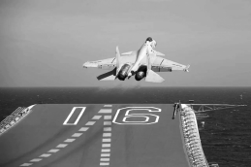4．如图所示，航空母舰上有帮助飞机起飞的弹射系统，已知某战机在跑道上加速时产生的加速度为4.5m/s2，战斗机滑行100 m时起飞，起飞速度为50 m/s，则航空母舰静止时弹射系统必须使战机具有的初速度为(　　)

A．10 m/s B．20 m/s C．30 m/s D．40 m/s

5．两个小车在水平面上做加速度相同的匀减速直线运动，若它们的初速度之比为1∶2，它们运动的最大位移之比为(　　)

A．1∶2 B．1∶4 C．4∶1 D．2∶1

6．在全国铁路第六次大提速后，列车的最高时速可达250 km/h，若某列车正以216 km/h的速度匀速行驶，在列车头经过路标*A*时，司机突然接到报告要求紧急刹车，因前方900 m处出现特殊情况，为避免危险发生，列车至少应以多大加速度刹车？(　　)

A．1 m/s2 B．1.5 m/s2 C．2 m/s2 D．2.4 m/s2

**[能力练习]**

7．某人骑自行车以5 m/s的初速度匀减速骑上一个长为30m的斜坡，加速度大小是0.4m/s2．则(　　)

A．他不能到达坡顶

B．他到达坡顶需用10 s时间

C．他到达坡顶需用15 s时间

D．他到达坡中点时的速度为1 m/s

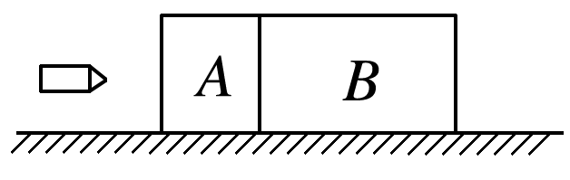8．如图所示，木块*A*、*B*并排且固定在水平桌面上，*A*的长度是*L*，*B*的长度是2*L*，一颗子弹沿水平方向以速度*v*1射入*A*，以速度*v*2穿出*B*，子弹可视为质点，其运动可视为匀变速直线运动，则子弹穿出*A*时的速度为(　　)

A． B．

C． D．*v*1

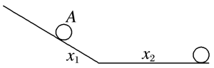9．如图所示，物体*A*在斜面上由静止匀加速滑下*x*1后，又匀减速地在水平面上滑过*x*2后停下，测得*x*2＝2*x*1，物体经过斜面和水平面交接处时速度大小不变，则物体在斜面上的加速度*a*1与在水平面上的加速度*a*2的大小关系为(　　)

A．*a*1＝*a*2 B．*a*1＝2*a*2

C．*a*1＝*a*2 D．*a*1＝4*a*2

10．一物体以初速度*v*0做匀减速直线运动，第1 s内通过的位移为*x*1＝3 m，第2 s内通过的位移为*x*2＝2 m，又经过位移*x*3物体的速度减小为0，求：

(1)物体的初速度*v*0 ；

(2)物体的加速度*a*；

(3)物体的位移*x*3；

(4)位移*x*3内的平均速度．

11．汽车以*v*0＝10 m/s的速度在平直公路上匀速运动，刹车后经过2 s速度变为6 m/s，若将刹车过程视为匀减速直线运动，求：

(1)从开始刹车起，汽车在6 s内发生的位移大小；

(2)汽车静止前2 s内通过的位移大小．